В ЮВАО прошел рейд по выявлению нелегальных таксистов
В период с 31 июля по 2 августа полицейские ОМВД России по району Текстильщики на Люблинской улице и Волгоградском проспекте провели рейд, направленный на выявление и пресечение правонарушений в сфере пассажирских перевозок.

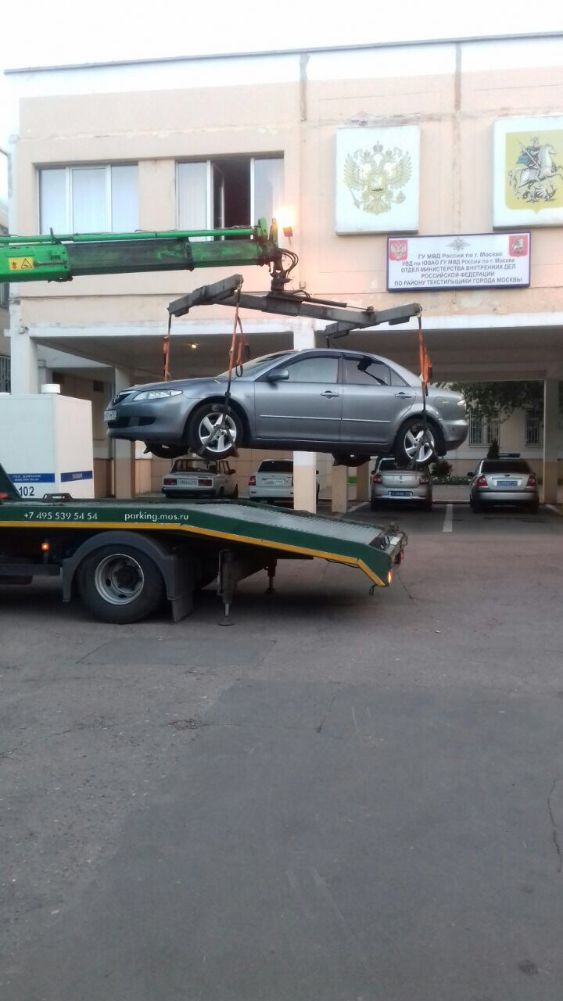
В результате мероприятия полицейские задержали 11 водителей, осуществляющих незаконный извоз граждан за денежное вознаграждение.
В отношении всех правонарушителей, уроженцев Средней Азии и ближнего зарубежья в возрасте от 20-ти до 38-ми лет, составлены и направлены в суд протоколы об административном правонарушении, предусмотренном ст. 14.1 КоАП РФ (осуществление предпринимательской деятельности без специального разрешения (лицензии)).
Автомашины были изъяты и перемещены на штраф стоянку.
Пресс-служба УВД по ЮВАО ГУ МВД России по г. Москве
т/ф. 8(495) 709-18-18
электронная страница: http://ювао.мск.мвд.рф

